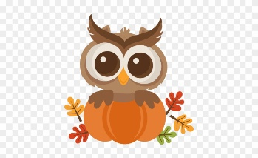
16. listopadu 2020
Moji milí prvňáčci,
máme za sebou poslední online hodinu. Udělali jste velký kus práce, proto vás všechny moc chválím. Ve středu se společně konečně uvidíme ve škole a doufám, že už se těšíte.
Mám pro vás malé překvapení, po dnešních úkolech z českého jazyka budeme mít téměř dokončenou Živou abecedu a čeká nás tedy Slabikář! Živou abecedu si však nezapomeňte doma a stále ji noste do školy. Vysbírám si ji od vás (společně se zbytkem učebnic) a podívám se, jak vám šly domácí úkoly, které jsem vám každý den zadávala.

ČESKÝ JAZYK
Živá abeceda:
Nalistujte si stranu 44. Podívejte se na cvičení 5. Čtěte jednotlivé slabiky, které jsou na letících šípech. Tu slabiku, kterou jste přečetli správně, můžete zakroužkovat. Kolik šípů jste správně přečetli a trefilo se tedy od terče?
Nalistujte si stranu 45. Podívejte se na cvičení 4 (označeno modrým otazníkem). Přečti slova, která jsou ve sloupečcích. Ve žluto-zelené čtyřsměrce najdi a vyznač slova, která jsou napsána vedle čtyřsměrky.
Nalistujte si stranu 46. Podívejte se na cvičení 2 (označeno modrým balonkem). Z každého sloupce přečti alespoň 4 slova.
První psaní:
Nalistujte si stranu 37. Nachystejte si ostrouhanou tužku, narovnejte záda, nohy položte na zem a ruce položte na stůl. Nezapomeňte, že tužku držíte pouze palečkem a ukazováčkem, prostředníček tužku podpírá.
! Prosím rodiče, aby opět žákům před psaním pustili následující video, kde paní učitelka pracuje se cvikem, který žáci budou trénovat.
https://www.youtube.com/watch?v=_lASvWFvHLw
Nezapomeňte si první modré cviky 5x obtáhnout a až poté pokračovat jedenkrát na předtištěné tečkované cviky.
Na této straně máte již první řádek hotový, takže pokračujte na další dva řády. Celkem budete mít tedy hotové první tři řádky na straně 37.

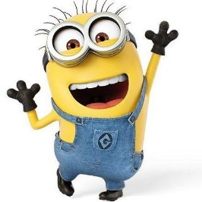
Mějte se krásně,
Mgr. Machálková

